JDK中的BigInteger类

测试用例设计

华南理工大学

16级软件5班第2项目组

编写：李旺升

2019年4月

修订记录
日期 | 修订  版本 | Defect ID  CR号 | 修改  章节 | 修改描述 | 作者
2019-04-22 | 1.00 |  |  | 初稿完成 | 李旺升
2019-04-30 | 1.01 |  |  | 修改部分内容 | 李旺升

目录

1 简介 4
1.1 编写目的 4
1.2 参考资料 4
1.3 范围 4
2 测试用例设计 4
2.1 测试对象 4
2.2 测试分析与用例设计 4
2.2.1 语句覆盖法: 4
2.2.2 判定覆盖法: 5
2.2.3 基本路径法 6
2.2.4 条件组合法 8

简介

编写目的
本文档用于指导开发人员和测试人员共同完成JDK中的BigInteger类单元测试的实施。其中包括用于测试的测试用例及测试方法。

参考资料
【1】《JDK API 中文版》

范围
本次测试仅对 BigInteger 类中的若干函数进行测试。其他类暂时不在本次测试考虑范围内。

测试用例设计

测试对象
测试函数为：
setBit(int n)：语句覆盖
clearBit(int n)：判定覆盖
flipBit(int n)：独立路径覆盖
toString(int radix)：条件组合覆盖

测试分析与用例设计
针对被测对象，选择相关的白盒的具体测试方法，并用此方法进行详细分析与设计。

语句覆盖法:
测试方法：public BigInteger setBit(int n)；
- 建立程序流程图：
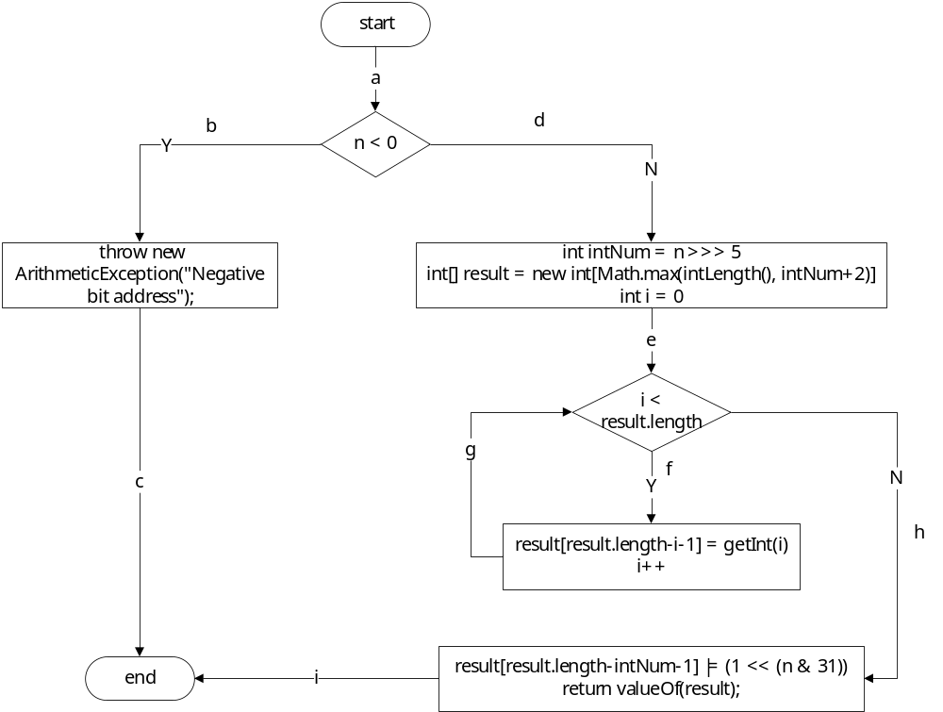

- 设计测试用例：要求覆盖所有的语句
this 本身表示的 BigInteger 为 9e2d ca18 a454 a312 b034 ff56（16进制，96位大于long的64位）
测试用例 | 输入值n | 路径 | 合理输出值
1 | -1 | abc | 抛出异常
2 | 64 | adefghi | 9e2d ca19 a454 a312 b034 ff56（16进制）

判定覆盖法:
测试方法：public BigInteger clearBit(int n)；
- 建立程序流程图：
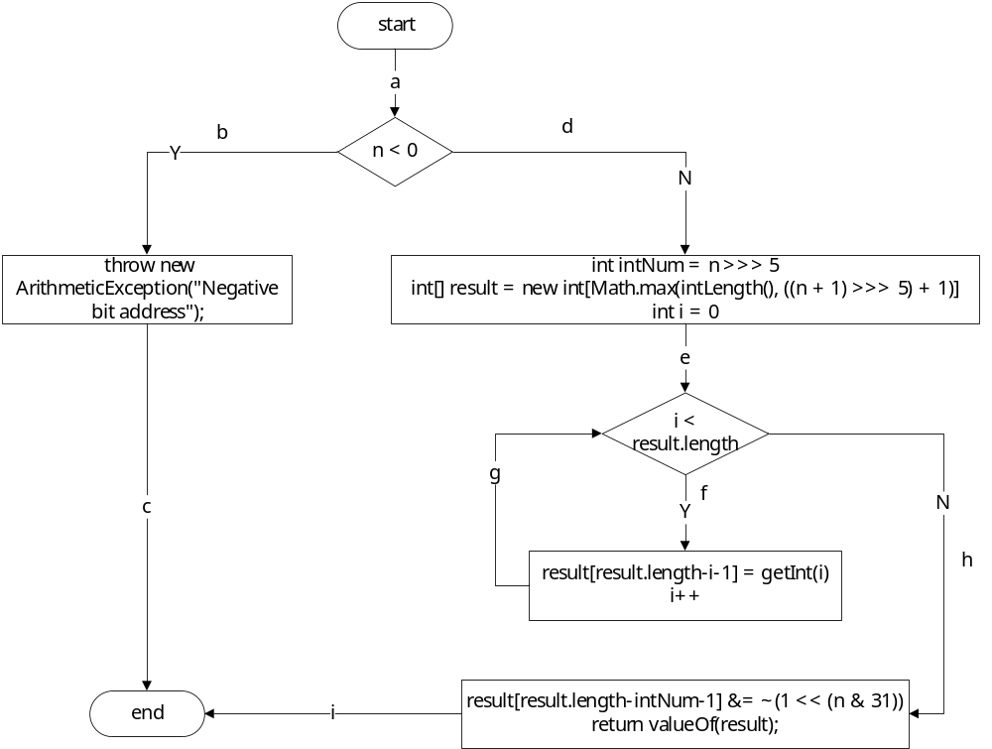
- 定义判定编号：
第一判定条件：if(n < 0) 为真：T1 为假：-T1
第二判定条件：if(i < result.length) 为真：T2 为假：-T2
- 设计测试用例：要求覆盖所有的判定
this 本身表示的 BigInteger 为 9e2d ca18 a454 a312 b034 ff56（16进制，96位大于long的64位）

测试用例 | 输入值n | 覆盖的判定 | 路径 | 合理输出值
1 | -1 | T1 | abc | 抛出异常
2 | 40 | -T1，T2 | adefghi | 9e2d ca18 a454 a212 b034 ff56（16进制）

基本路径法
测试方法：public BigInteger flipBit(int n);
- 根据程序的逻辑结构画出程序框图
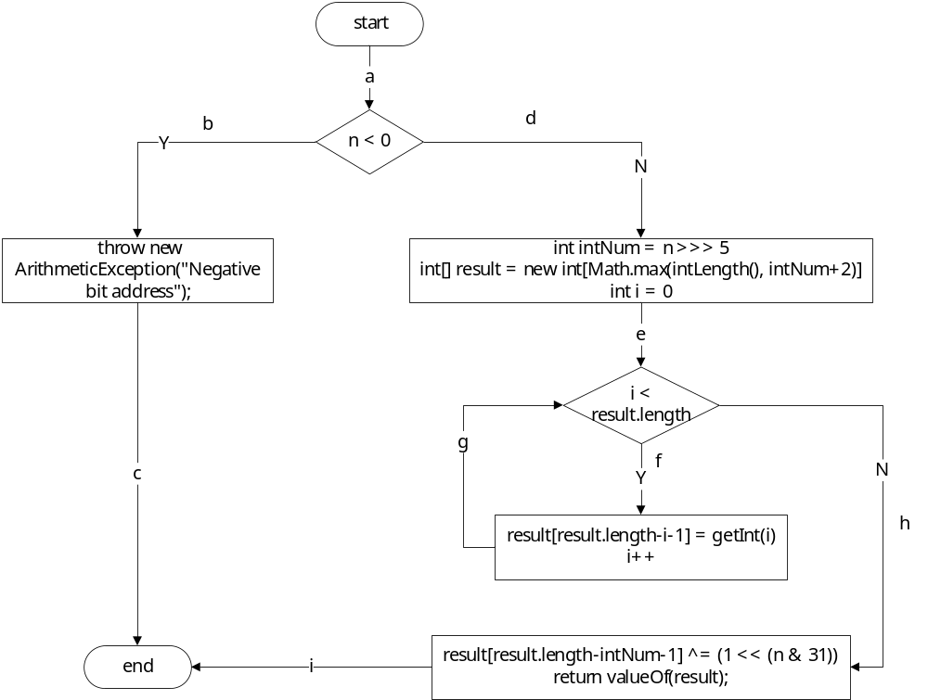
- 根据程序框图导出流图
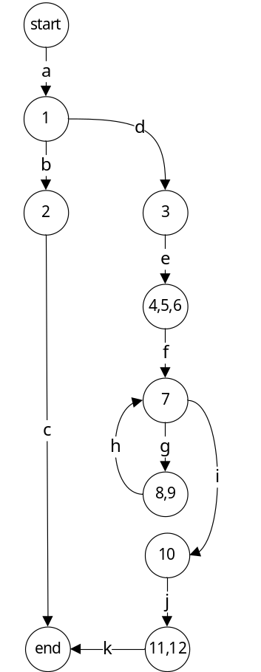
- 计算流图G的环路复杂度V(G)
V(G) = 2+1 = 3（2个判定节点）
- 确定独立路径的基本路径集
Path1 abc
Path2 adefghijk
- 设计测试用例:要求覆盖所有的基本路径
this 本身表示的 BigInteger 为 9e2d ca18 a454 a312 b034 ff56（16进制，96位大于long的64位）
测试用例 | 输入值n | 覆盖的基本路径 | 合理输出值
1 | -1 | Path1 | 抛出异常
2 | 40 | Path2 | 9e2d ca18 a454 a212 b034 ff56（16进制）

条件组合法
测试方法：public String toString(int radix);
- 建立程序流程图
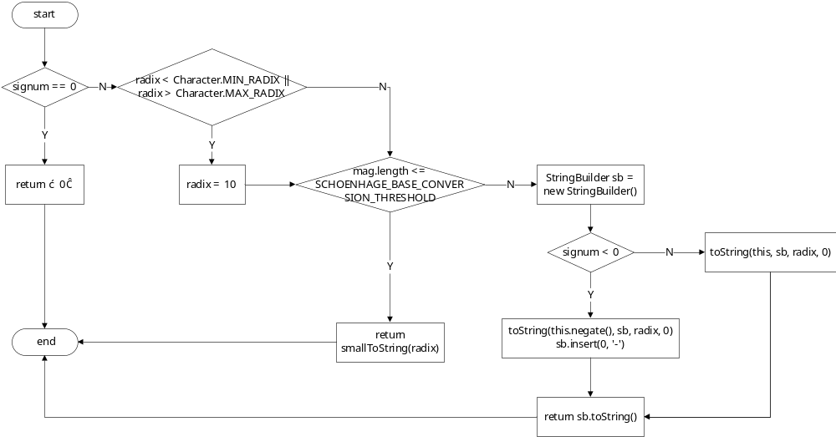
- 定义条件组合及其编号：
第一判定表达式： if(signum == 0)
signum == 0 1
signum != 0 2
第二判定表达式：if(radix < Character.MIN_RADIX || radix > Character.MAX_RADIX)
（其中 Character.MIN_RADIX = 2, Character.MAX_RADIX = 36）
radix < Character.MIN_RADIX, radix > Character.MAX_RADIX 3 不符合业务逻辑
radix < Character.MIN_RADIX, radix <= Character.MAX_RADIX 4
radix >= Character.MIN_RADIX, radix > Character.MAX_RADIX 5
radix >= Character.MIN_RADIX, radix <= Character.MAX_RADIX 6
其它两种条件组合不符合逻辑。
第三判定表达式：
if(mag.length <= SCHOENHAGE_BASE_CONVERSION_THRESHOLD)
（其中 SCHOENHAGE_BASE_CONVERSION_THRESHOLD = 20）
mag.length <= SCHOENHAGE_BASE_CONVERSION_THRESHOLD 7
mag.length > SCHOENHAGE_BASE_CONVERSION_THRESHOLD 8
第四判定表达式： if (signum < 0)
signum < 0 9
signum >= 0 10
- 设计测试用例：要求覆盖所有的条件组合
测试用例 | 输入值BigInteger, n | 覆盖的条件组合 | 合理输出值
1 | 0, 8 | 1 | return 0
2 | 1024, -1 | 2, 4, 7 | 1024
3 | 1024, 40 | 2, 5, 7 | 1024
4 | 1024, 8 | 2, 6, 7 | 2000
5 | 71534211528125789275628190945138541623289949521847438691222803733136626752734351887435848751519354076365229158471117061540021316977257610092874020175308665669965932217351592127212912507737299485（193位）, 16 | 2, 6, 8, 10 | fadceb52fda353fb87928938870d575a08748f27ad513043282160aebea23d4a05b857c648a6a5bb7cd1b72cefc220b48f3ce996f652d69f973e58c36a67283dd8376a8a4063402779a78f9c27b875a1d
6 | -71534211528125789275628190945138541623289949521847438691222803733136626752734351887435848751519354076365229158471117061540021316977257610092874020175308665669965932217351592127212912507737299485（193位）, 16 | 2, 6, 8, 9 | -fadceb52fda353fb87928938870d575a08748f27ad513043282160aebea23d4a05b857c648a6a5bb7cd1b72cefc220b48f3ce996f652d69f973e58c36a67283dd8376a8a4063402779a78f9c27b875a1d

